Оказали помощь пожилой женщине в ЮЗАО

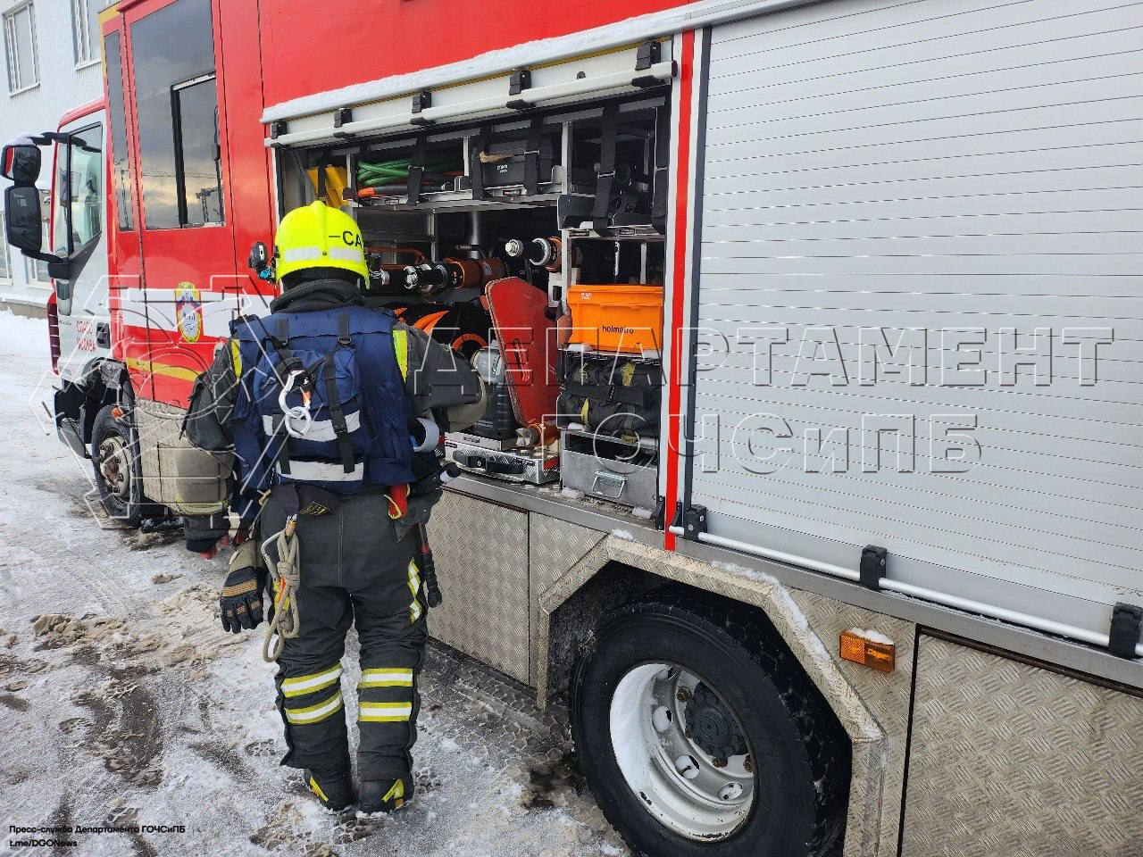

Днём 14 февраля сотрудники службы поискового и аварийно-спасательного обеспечения Московского авиационного центра выехали в Южное Бутово: на улице Маршала Савицкого, д. 4, к. 1 помощь потребовалась 85-летней женщине.
Хозяйка квартиры упала и не могла самостоятельно подняться, дверь была закрыта изнутри. К спасателям обратились сотрудники социальной службы и прибывшие на вызов медики.
По прибытии сотрудники авиацентра вскрыли дверь с помощью специального инструмента и обнаружили пожилую женщину на полу.
Специалисты перенесли пострадавшую на кровать и передали врачам скорой помощи для дальнейшего осмотра.

